MEJORA DE AULA VIRTUAL

Nombres: Gustavo Guevara, Manuel Acosta y Gabriel Altamirano 5to7ma.
Materia: Herramientas de Desarrollo Multimedia
Curso: 5to 7ma
Profesor: Domingo Britos
En la experiencia promedio de un estudiante de 5to,y también el resto de años, especialmente de informática, sufren muchos problemas al pedir las notebooks de la escuela.
Por ejemplo:
- Poca disponibilidad de notebooks.
- Algunas notebooks no tienen teclas.
- Algunos horarios se interponen.
- Programas faltantes para las materias.
Nosotros proponemos hacer una extensión del aula virtual en la cual mejore la disponibilidad de las notebooks de modo en el que sea fácil para los profesores reservar estas mismas y de que los directivos tengan una visión más limpia sobre estas
Agregaríamos un apartado para notificar cualquier problema que tenga la notebook ya sea falta de teclas o una batería defectuosa.
También, habrá un filtro de búsqueda para las computadoras que tengan los programas necesarios para distintas materias.

¿Cómo sería la mejora?
Pensamos en una interfaz similar a las páginas de cines cuando consultamos la disponibilidad de asientos a la hora de ver una película, cada “sala” sería un carrito de notebooks, y cada “asiento”, sería cada uno de estos dispositivos portátiles, además, esto estaría dividido por horarios (Según los módulos de cada materia)

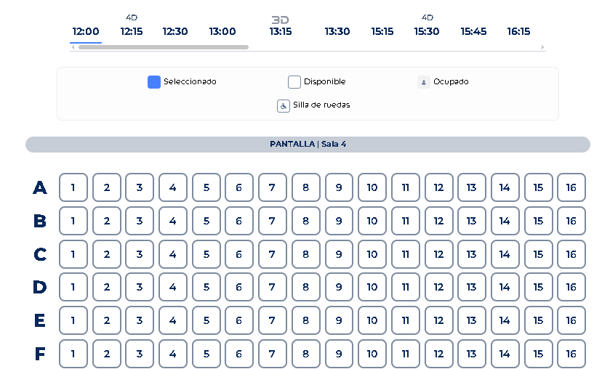

(Esta es una captura de pantalla de la interfaz de Cinepolis, así está diseñado el proceso de elegir asientos, en nuestro caso, el orden seguiría la estructura de los carritos (salas), y las notebooks ocupadas (asientos) resaltarían más.
Sentimos que esta opción tiene una interfaz simple y entendible para cada profe.
Además, con un “hover”, cuando el puntero pase sobre una notebook, se mostrará un texto si es que tiene algo que el profe deba saber a la hora de elegir la notebook (Teclas faltantes, u otros problemas), dichos problemas serían notificados por los alumnos y profesores, para luego ser aprobados.

